Лабораторная работа №4
«Алгоритмы поведения вирусных и других вредоносных программ»

Подготовлена: Криворучко Елизаветой
КубГУ, ФТФ, ИС-1, 4 курс

Тема: Алгоритмы поведения вирусных и других вредоносных программ

Цель работы: Знакомство с некоторыми алгоритмами поведения вирусных и других вредоносных
программ.

Задача: Разработать и отладить программу, имитирующую действия вредоносного программного обеспечения.
В соответствии с вариантом 19 необходимо реализовать принцип действия клавиатурного шпиона:
Программа должна записывать в файл информацию, вводимую пользователем в поля:
- "логин"
- "пароль"
Входные данные: имя файла
Выходные данные: преобразованный файл

Алгоритм работы программы
Программа имитирует работу клавиатурного шпиона, который перехватывает вводимые пользователем данные.
Основные этапы:
- Ввод имени файла, в который будут записаны данные
- Запрос у пользователя логина
- Запрос у пользователя пароля
- Формирование строки с введёнными данными
- Открытие файла в режиме добавления
- Запись данных в файл
- Закрытие файла.
Листинг программы
def keylogger_simulation(filename):
try:
login = input("Введите логин: ")
password = input("Введите пароль: ")

data = f"Логин: {login} | Пароль: {password}\n"

with open(filename, "a", encoding="utf-8") as file:
file.write(data)

print("Данные успешно записаны в файл.")

except Exception as e:
print("Ошибка:", e)

if __name__ == "__main__":
filename = "log.txt"
keylogger_simulation(filename)

Пример работы программы

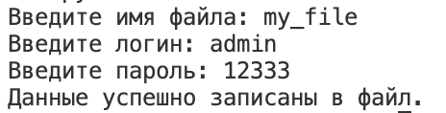
Содержимое файла:

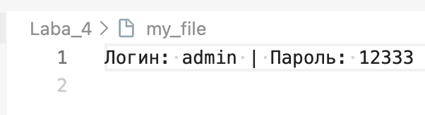

Выводы
В ходе выполнения лабораторной работы была разработана программа, имитирующая работу вредоносного программного обеспечения – клавиатурного шпиона.
Реализованный алгоритм демонстрирует, как вредоносные программы могут перехватывать и сохранять вводимые пользователем данные. Программа успешно выполняет запись информации в файл, что подтверждает корректность её работы.

